Приложение
Как зарегистрировать ребёнка на ГТО и получить УИН
1. В первую очередь юному физкультурнику понадобится учётная запись на Госуслугах. Она необходима для выполнения нормативов ГТО и получения знака отличия.
Регистрация аккаунта ребенка до 14 лет осуществляется одним из родителей:
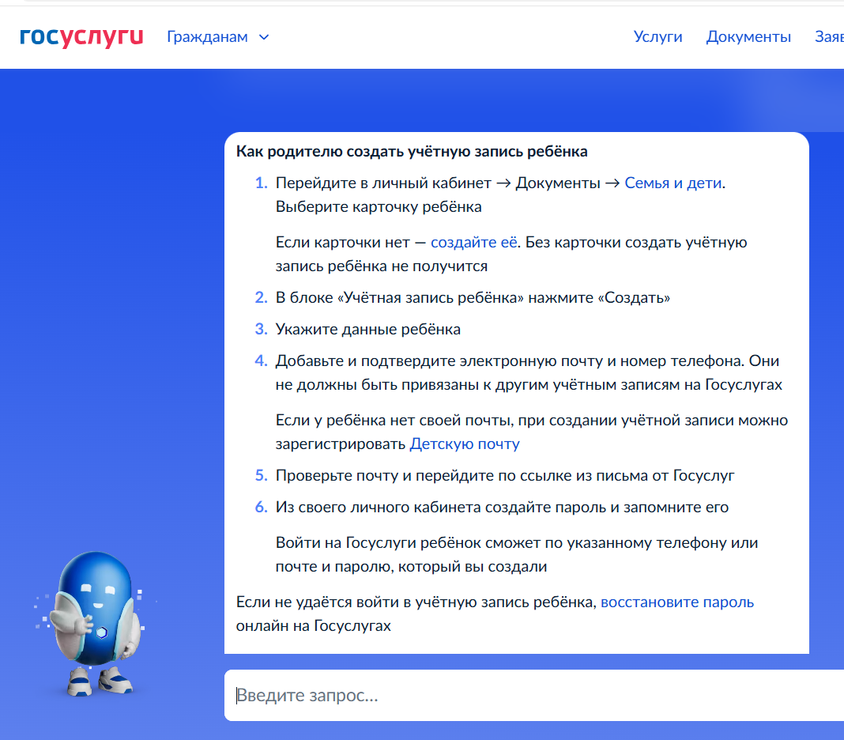
Как создать карточку ребёнка на Госуслугах читайте в Инструкции https://www.gosuslugi.ru/help/faq/login_child/102380

2. Открыть сайт ГТО https://www.gto.ru/ и перейти в раздел «Личный кабинет».

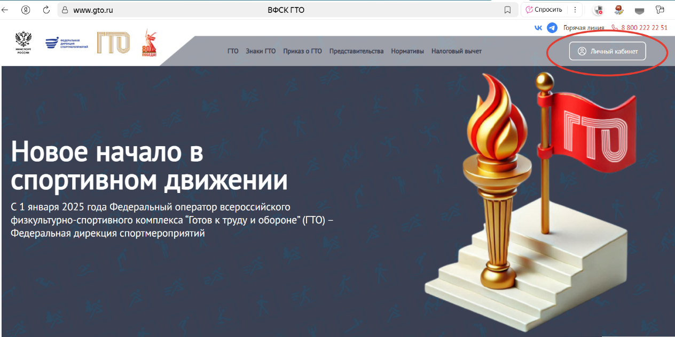

3. Для входа в личный кабинет необходимо пройти авторизацию через портал «Госуслуги»
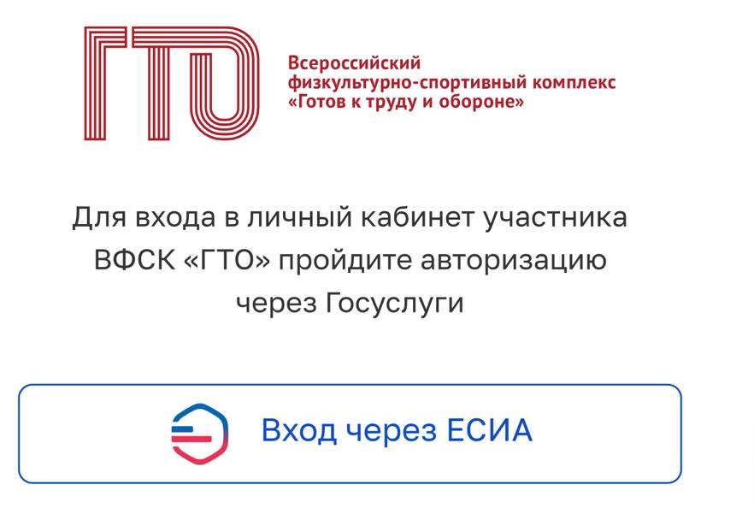
введите электронную почту или номер телефона ребенка, а также пароль, который был придуман на этапе создания учетной записи ребенка.

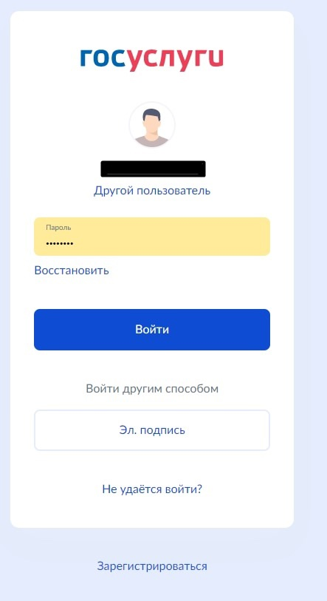

4. Если все данные верны, осуществляется переход на СТАРТОВУЮ СТРАНИЦУ.

Если у вас уже есть действующий УИН-номер (вы ранее выполняли испытания комплекса ГТО и имеете знаки отличия) – «ДА».

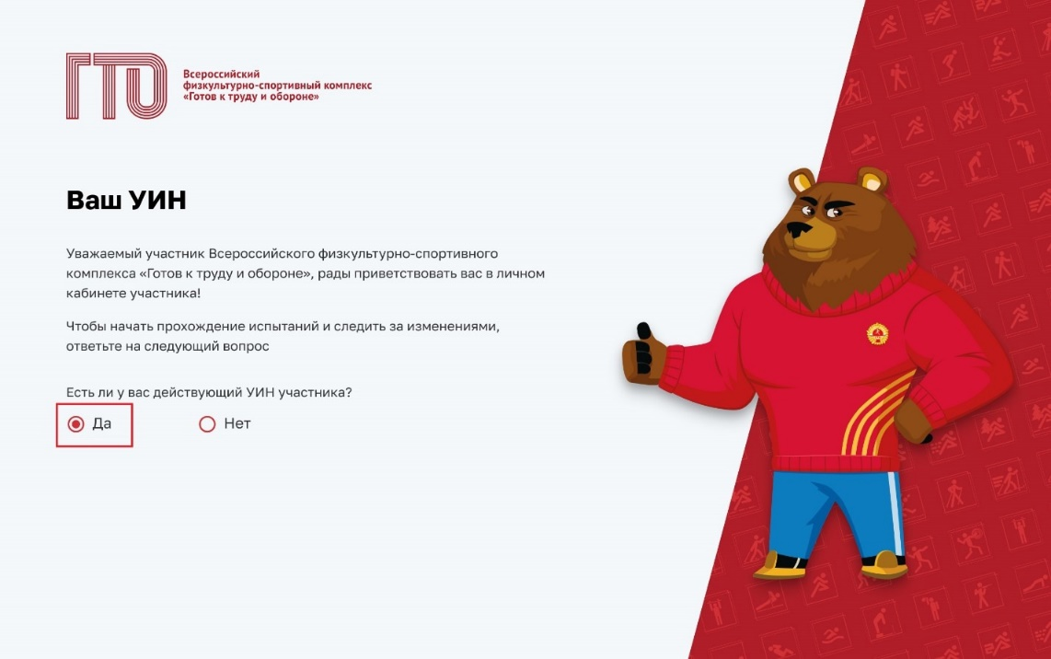

При выборе ответа «Да» в поле ввода необходимо указать действующий УИН, затем проверить все указанные данные и нажать кнопку «Продолжить»

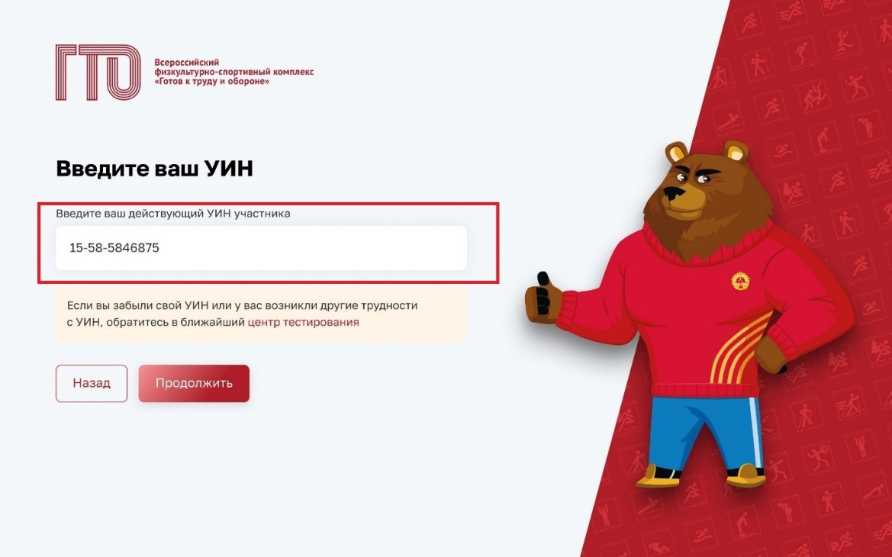

Если вы впервые решили присоединиться к движению ГТО – «НЕТ».

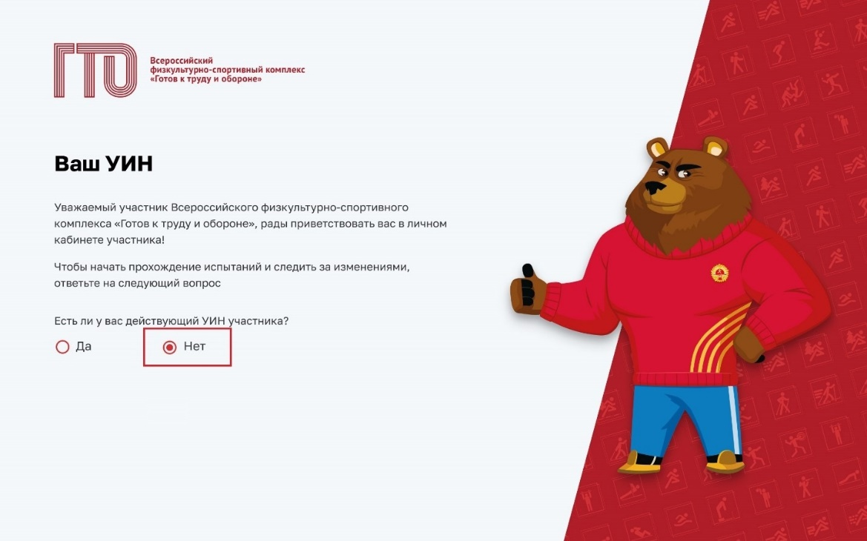

При выборе ответа «Нет», необходимо подтвердить ваши данные, нажав кнопу «Подтвердить». Новый УИН сформируется автоматически

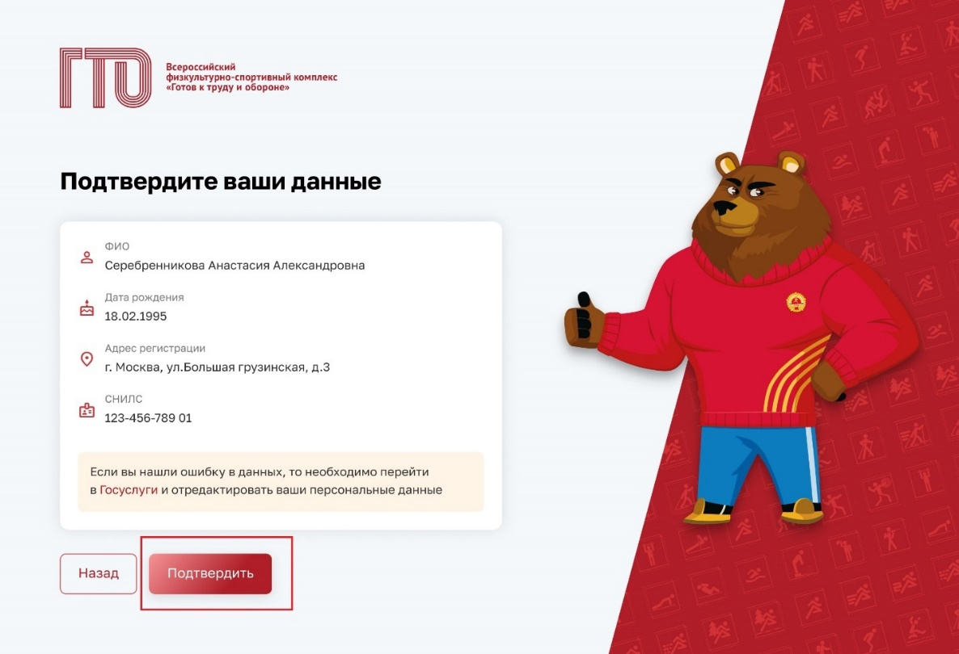

4. Если профиль был подтвержден, и данные в личном кабинете и на портале госуслуг совпадают, то откроется основная страница личного кабинета участника ГТО.

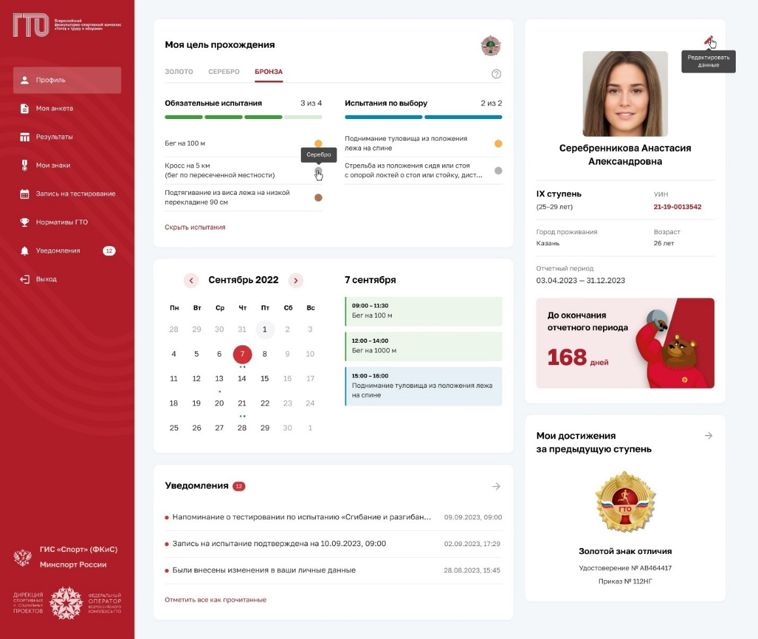

Если у вас возникают вопросы по регистрации, входу в личный кабинет, выполнению нормативов, получению знаков отличия или другим актуальным темам, вы можете обратиться в Центр тестирования ГТО города Юрга.

График работы Центра тестирования ГТО:
ПН-ПТ- 8.30-17.30
Обед-12.30-13.30
Телефон: (838451)40-999
Адрес: ул. Московская, д.38, оф.3

